SIARAN PERS
Galaxy Z Fold8 Series Hadirkan Inovasi Kamera dengan My FanCam untuk Menjaga Orang Favorit Tetap dalam Fokus
- Diperkenalkan pada Galaxy Unpacked pada Juli 2026, seri Galaxy Z Fold8 dari Samsung Electronics menghadirkan My FanCam, fitur baru yang memungkinkan pengguna menentukan orang yang ingin tetap menjadi fokus saat mengedit foto. Selain itu, seri ini juga menghadirkan Portrait Video yang ditingkatkan untuk menghasilkan tampilan layaknya menggunakan lensa kamera profesional.
- Meski menawarkan pengalaman kamera yang berbeda, kedua fitur tersebut dikembangkan berdasarkan keahlian yang mencakup riset teknologi fundamental, pengembangan fitur, hingga desain pengalaman pengguna.
- Sebagai bagian dari seri “Di Balik Inovasi Kamera Galaxy Z Fold8 Series,” Samsung Newsroom berbincang dengan para ahli dari Samsung Research dan Mobile eXperience (MX) Business untuk mengulas tantangan teknis serta kolaborasi di balik pengembangan kedua fitur tersebut.
Sejak peluncuran seri Galaxy Z Fold8, salah satu fitur yang menarik perhatian penggemar K-pop dan menjadi fitur yang wajib dicoba adalah My FanCam. Pengguna cukup memilih satu orang dalam video, lalu My FanCam secara otomatis mengikuti pergerakannya sepanjang video.

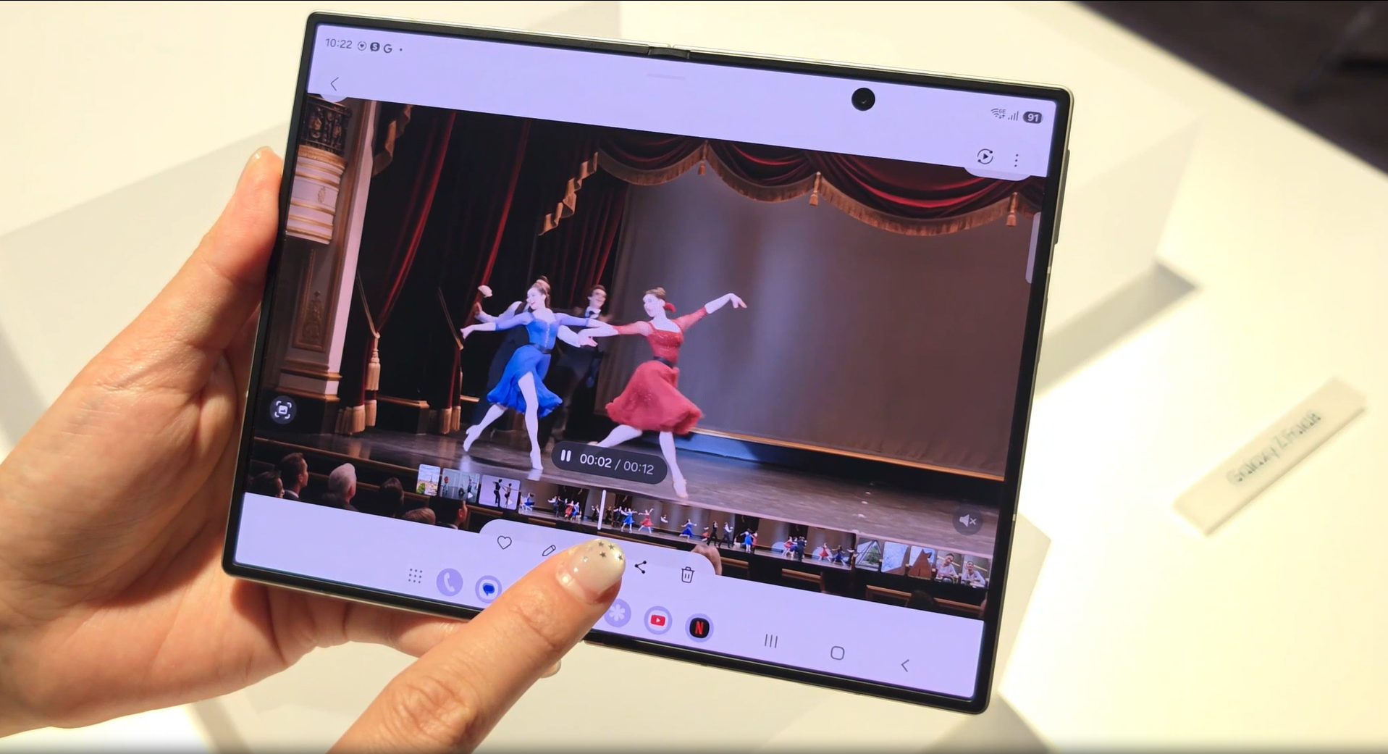
My FanCam di Galaxy Z Fold8
Fitur ini memudahkan pengguna menyorot sosok yang diinginkan, mulai dari artis favorit saat berada di atas panggung hingga keluarga dan teman dalam momen sehari-hari.

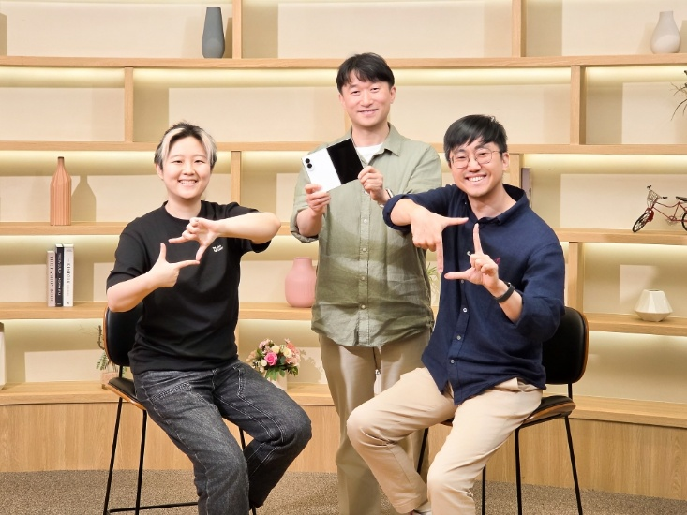
(Dari kiri) Sherry Hong, Sunghwan Kim, dan Hwangpil Park
Di balik pengalaman ini terdapat teknologi AI dari Samsung Research yang mampu melacak seseorang dalam video secara akurat dan konsisten, kemudian diintegrasikan menjadi fitur pada perangkat mobile melalui kolaborasi erat dengan MX Business. Samsung Newsroom berbincang dengan Hwangpil Park dari Visual Technology Team di Samsung Research, serta Sunghwan Kim dan Sherry Hong dari Multimedia Development Group di MX Business, untuk membahas lebih lanjut mengenai My FanCam.
Pendekatan yang Berpusat pada Pengguna
Q: Apa yang menginspirasi pengembangan My FanCam?
Hong: Kami memulainya dengan mencari cara untuk memudahkan pengguna membuat video yang berfokus pada sosok yang ingin mereka lihat. Seiring aktivitas merekam, mengedit, dan membagikan konten melalui smartphone menjadi bagian dari keseharian, fan cam yang menampilkan artis favorit juga semakin populer di media sosial. Melihat tren tersebut, kami membayangkan My FanCam sebagai fitur yang memungkinkan siapa saja membuat video yang berfokus pada sosok pilihan mereka hanya dengan beberapa ketukan. Kami kemudian bekerja sama dengan Samsung Research untuk mewujudkan ide tersebut.
Teknologi di Balik Pelacakan yang Akurat
Q: Teknologi apa yang memungkinkan My FanCam terus melacak seseorang dalam video?
Park: Kunci dari kemampuan My FanCam untuk mengikuti sosok yang dipilih, bahkan dalam adegan yang kompleks, adalah model AI yang mampu mengenali setiap individu secara akurat. Model ini mengidentifikasi dan mengingat posisi serta karakteristik visual setiap orang, sehingga dapat mengenali sosok yang sama sepanjang video dan terus melacak pergerakannya.

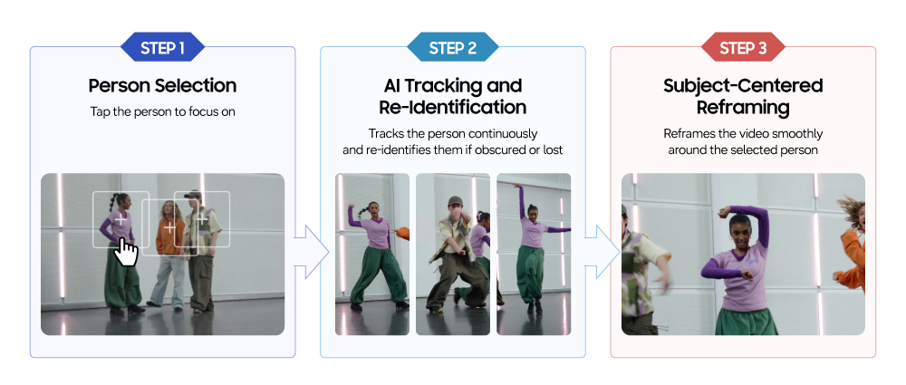Proses Kerja My FanCam

Q: Apa fokus utama dalam menghadirkan pengalaman pengguna?
Kim: Kami berfokus pada mengurangi waktu tunggu saat mengedit video. Pengguna mungkin ingin berganti fokus dari satu orang ke orang lain dalam video yang menampilkan banyak orang, tetapi jika video harus dianalisis ulang setiap kali, pengguna harus kembali menunggu. Karena itu, kami merancang My FanCam untuk menganalisis beberapa orang sekaligus, sehingga pengguna dapat berpindah dari satu subjek ke subjek lainnya dan langsung melihat hasilnya setelah analisis awal selesai.
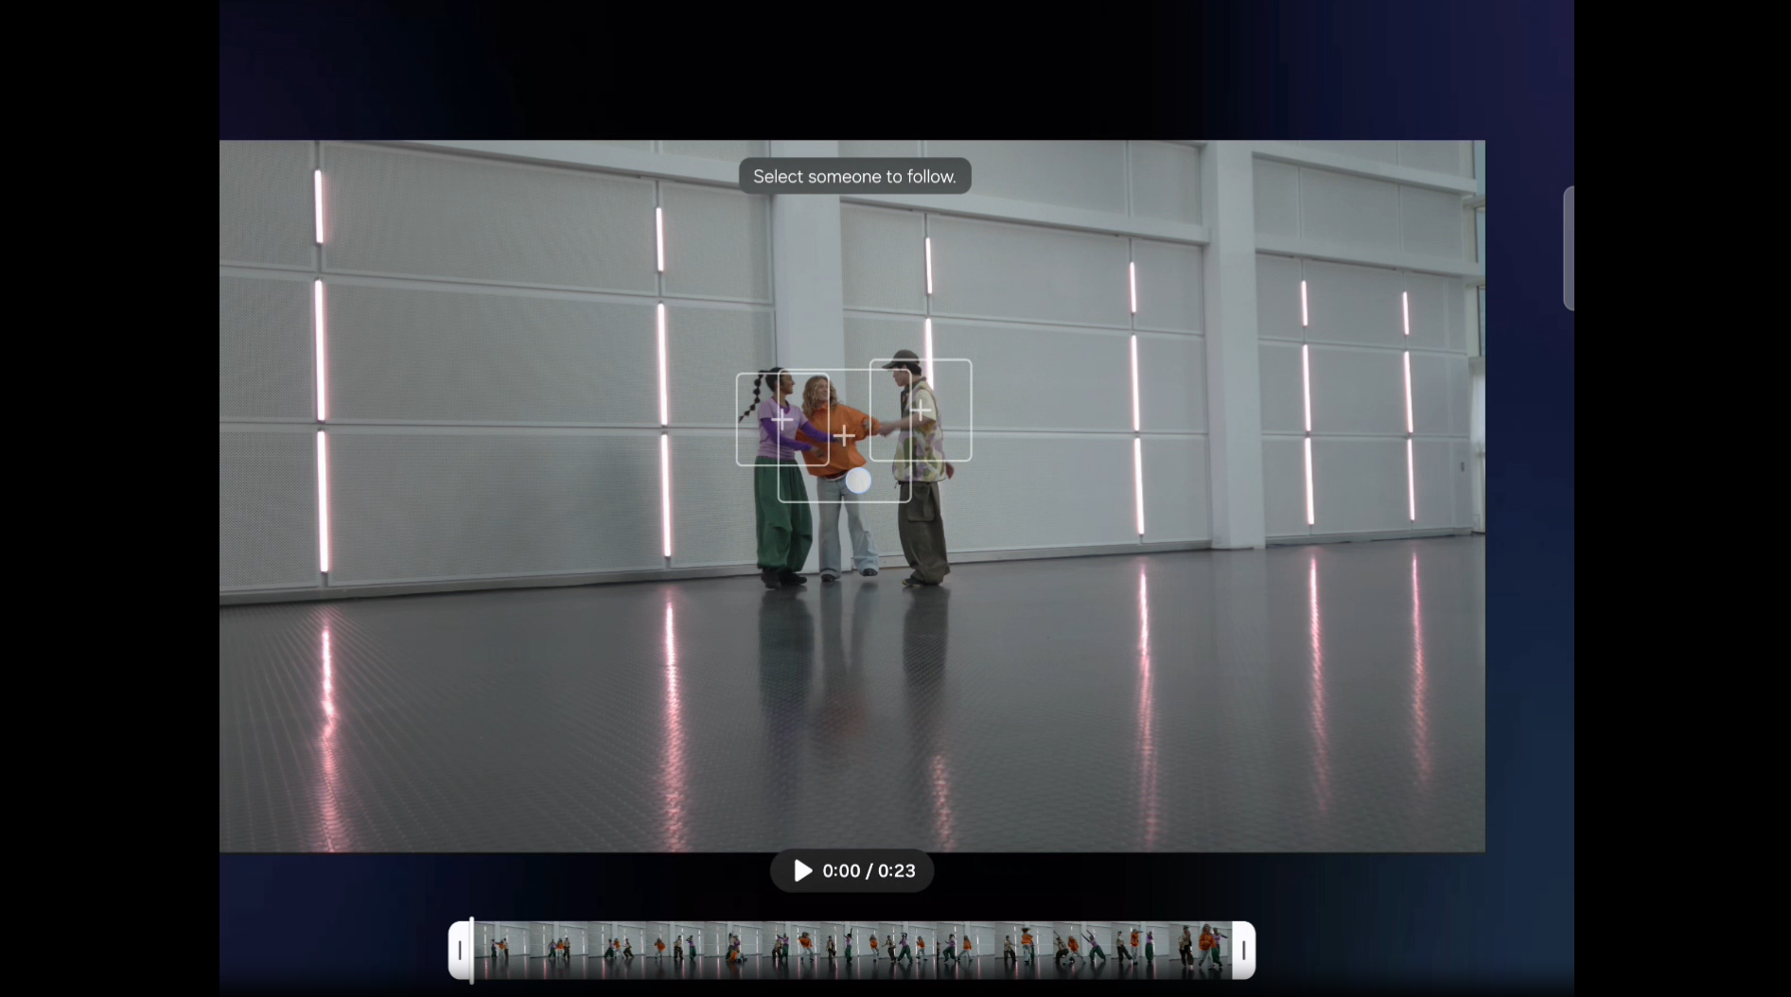
Pengguna dapat berpindah dari satu orang ke orang lainnya setelah analisis awal video selesai.
Kami juga menyederhanakan proses pengeditan. Pengguna dapat dengan mudah menyesuaikan rasio aspek agar sesuai dengan adegan, sehingga dapat menghasilkan video yang sesuai dengan kebutuhan mereka.
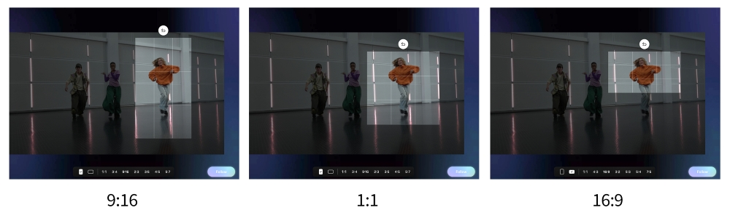
Fitur penyesuaian rasio aspek pada My FanCam
Q: Bagaimana kedua tim berkolaborasi untuk mengubah teknologi tersebut menjadi fitur Galaxy?
Hong: Bukan hanya mengidentifikasi berbagai kendala, tetapi juga menemukan solusi untuk mengatasinya merupakan hal yang sangat penting dalam proses kami. Memvalidasi hasil yang diperoleh juga menjadi bagian penting dari proses tersebut. Seiring konsep yang semakin matang, proses pengembangan pun menjadi semakin intensif. Untuk memastikan pengembangan berjalan sesuai progres, pertemuan mingguan kemudian berubah menjadi pertemuan harian. Dalam pertemuan tersebut, kami memastikan perkembangan proyek dipantau setiap pagi.
Sebelum meluncurkan fitur baru, penting untuk mengujinya dalam berbagai skenario. Untuk membantu tim pengembangan melakukan pengujian dengan beragam kondisi, beberapa anggota tim turut terlibat dalam proses tersebut. Ada yang membawa video lama dari masa kuliah, seperti video kegiatan klub tari. Ada pula yang menggunakan smartphone untuk merekam video baru, misalnya saat melakukan hobi panjat tebing.

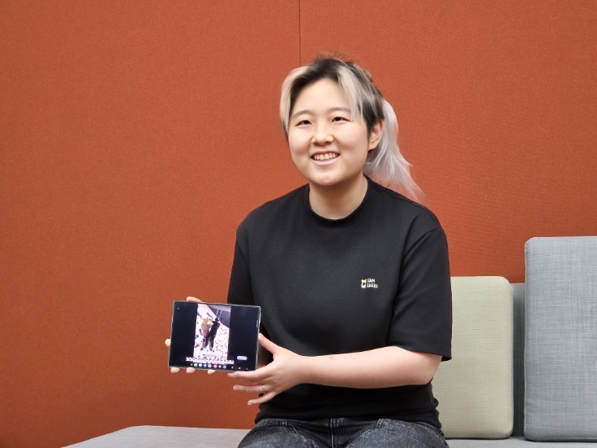
Hong menunjukkan video pribadi yang digunakan untuk pengujian.
Park: Teknologi yang bekerja dengan baik dalam lingkungan riset terkadang memberikan hasil yang berbeda saat diterapkan pada rekaman dari situasi nyata, karena adanya berbagai variabel seperti pergerakan yang cepat dan orang yang saling tumpang tindih dalam satu frame. Ketika MX Business membagikan kasus-kasus tersebut, Samsung Research menganalisis penyebabnya dan menyempurnakan model AI serta metode pelacakannya. Kami kemudian memvalidasi perubahan tersebut pada lingkungan produk dan mengulangi proses ini untuk terus meningkatkan performa fitur.
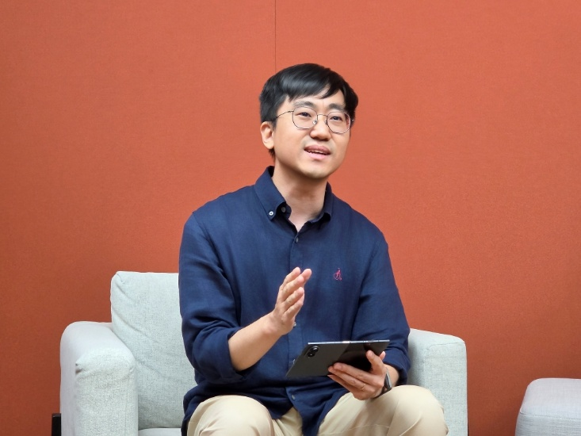
Park membahas pengembangan My FanCam.
Q: Apa tantangan terbesar dalam menghadirkan My FanCam pada perangkat mobile?
Kim: Tantangan utamanya adalah memproses beban kerja AI sepenuhnya langsung di perangkat, tanpa bergantung pada server terpisah. Video yang lebih panjang membutuhkan komputasi yang lebih besar, sehingga kami harus mempertimbangkan kecepatan pemrosesan, konsumsi daya, dan panas yang dihasilkan. Samsung Research mengoptimalkan model AI agar dapat menghasilkan performa yang dibutuhkan dengan komputasi yang lebih rendah, sementara MX Business menyederhanakan keseluruhan proses, mulai dari decoding video hingga transfer dan analisis data. Dengan demikian, beban komputasi dapat dikurangi dengan dampak seminimal mungkin terhadap performa.
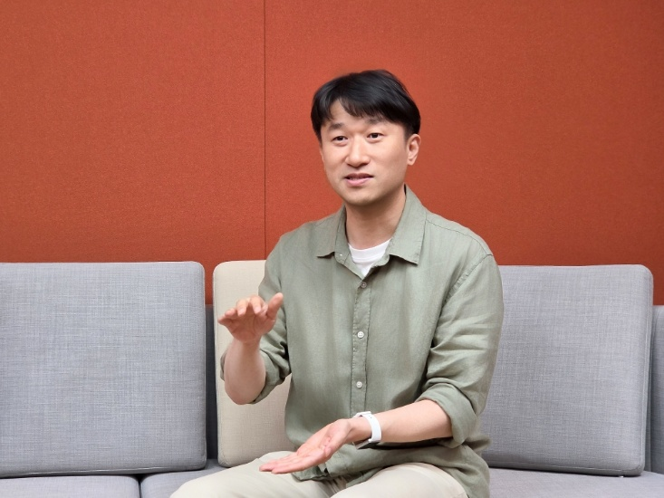
Kim menjelaskan bagaimana My FanCam dioptimalkan untuk menghadirkan performa langsung di perangkat.

Park: Kami juga perlu mempertimbangkan berbagai situasi yang dapat menyulitkan pengguna saat memilih seseorang dalam video. Misalnya, dalam pertunjukan sekolah atau acara olahraga, sosok yang ingin difokuskan pengguna mungkin baru muncul di tengah video atau tertutup oleh orang lain. Karena itu, kami merancang My FanCam agar pengguna dapat menemukan momen ketika sosok yang diinginkan terlihat jelas dan memilihnya kapan saja dalam video.
Dari Artis Favorit hingga Momen Sehari-hari
Q: Apa tips untuk mendapatkan pengalaman terbaik dari My FanCam?
Kim: Saat merekam, saya menyarankan untuk menggunakan pengaturan resolusi tinggi dan mengambil gambar dengan framing sedikit lebih lebar agar terdapat ruang di sekitar sosok yang direkam. Saat memilih subjek, pilih frame ketika sosok tersebut tidak terlalu banyak beririsan dengan orang lain dan wajah, tubuh bagian atas, atau seluruh tubuhnya terlihat dengan jelas.
My FanCam juga dapat digunakan pada video yang sudah ada, seperti rekaman konser sebelumnya, perjalanan, atau aktivitas anak-anak. Karena pengguna tidak perlu terus mengikuti sosok tertentu saat merekam, mereka dapat lebih fokus menikmati momen yang sedang berlangsung.
Sebagai contoh, pengguna dapat memasang tripod untuk merekam saat berolahraga, kemudian menggunakan My FanCam untuk membuat video yang berfokus pada diri sendiri tanpa perlu ada orang lain di balik kamera.
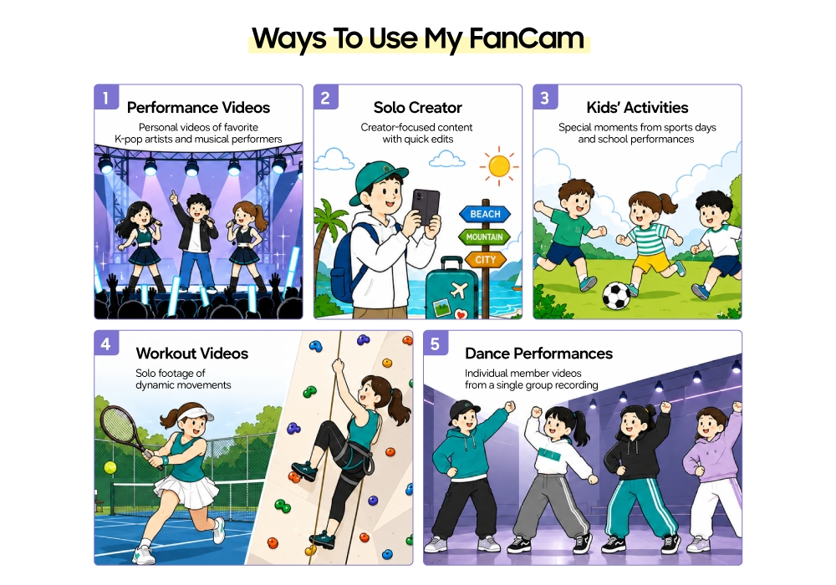
My FanCam dalam Berbagai Skenario

Q: Bagaimana Anda berharap pengguna memanfaatkan My FanCam?
Park: Karena My FanCam juga dapat digunakan pada video yang tidak direkam menggunakan perangkat Galaxy, saya berharap pengguna dapat mencobanya pada berbagai jenis rekaman. Fitur ini dapat memberikan perspektif baru pada video-video lama, sehingga pengguna dapat kembali mengenang momen-momen bermakna dengan menyorot sosok yang istimewa bagi mereka.
Hong: Sebagian orang mungkin berpikir bahwa menjadi penggemar hanya berarti menyukai seorang idola atau selebritas. Namun bagi saya, menjadi penggemar berarti memiliki kepedulian yang mendalam terhadap seseorang atau sesuatu—baik itu artis, anggota keluarga, teman, maupun diri sendiri. Saya berharap pengguna dapat memanfaatkan My FanCam untuk mengabadikan orang-orang dan momen-momen yang berarti bagi mereka.
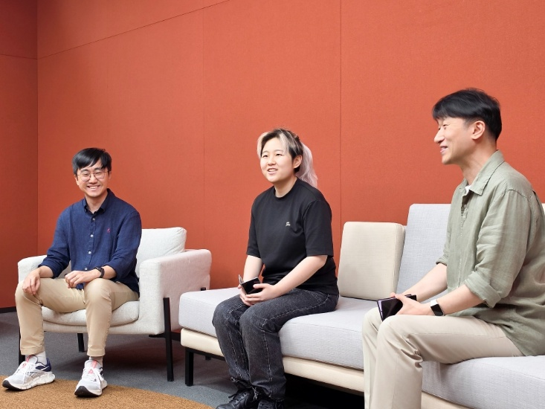
Para pengembang membahas bagaimana kolaborasi memungkinkan terwujudnya My FanCam.
Berawal dari sebuah ide untuk menghadirkan kemudahan bagi pengguna, My FanCam kini berkembang menjadi pengalaman video baru yang memadukan AI, optimalisasi perangkat mobile, dan kolaborasi erat antartim. Mulai dari konser hingga momen sehari-hari, My FanCam memudahkan pengguna mengabadikan dan mengedit video dari berbagai momen yang layak dikenang.
Pada bagian kedua dari seri ini, Samsung Newsroom akan mengulas teknologi emulasi lensa kamera dengan aperture besar yang menghadirkan karakter ekspresif lensa profesional ke perangkat mobile, serta kolaborasi di balik pengembangannya.
###
Tentang Samsung Electronics Co., Ltd.
Samsung menginspirasi dunia dan membentuk masa depan melalui ide dan teknologi yang transformatif. Perusahaan ini mendefinisikan ulang dunia TV, digital signage, smartphone, wearable, tablet, peralatan rumah tangga, dan sistem jaringan, serta memori, sistem LSI, dan foundry. Samsung juga mengembangkan teknologi pencitraan medis, solusi HVAC, dan robotika, sekaligus menghadirkan produk otomotif dan audio inovatif melalui Harman. Dengan ekosistem SmartThings, kolaborasi terbuka dengan berbagai mitra, dan integrasi AI di seluruh portofolio, Samsung menghadirkan pengalaman konektivitas yang cerdas dan mulus. Untuk berita terbaru, kunjungi Samsung Newsroom di news.samsung.com.

Untuk informasi lebih lanjut:
Fia Handayani  Public Relations Manager  Samsung Electronics Indonesia  Email: f.handayani@samsung.com | Binar Sekar Kinasih  Associate PR Manager  Senyata PR  Email: samsung@pr-teamsenyata.com

